
CENTRO DE REHABILITACIÓN Y DIAGNÓSTICO DE DEGLUCIÓN (CRED)

POR :PABLO ESTEBAN BAEZA IBAÑEZ
JUBIZA MILENKA PUSIC PAVEZ
CLAUDIA PATRICIA SALAS LETELIER
JAVIERA BELEN SEPULVEDA SEPULVEDA

Tesis presentada a la Facultad de Medicina de la Universidad Del Desarrollo para optar al Grado Académico de Magíster en Gestión de Salud.

PROFESOR GUIA:
Sr: JORGE ARDILES

Febrero 2020
SANTIAGO

Permiso de reproducción, uso y archivo

© Se autoriza la reproducción de esta obra en modalidad acceso abierto para fines académicos o de investigación, siempre que se incluya la referencia bibliográfica.
© Se autoriza la reproducción de fragmentos de esta obra para fines académicos o de investigación, siempre que se incluya la referencia bibliográfica.

Magíster de gestión en Salud UDD. 29 de Febrero 2020

Índice:
Resumen Ejecutivo 5
Introducción 6
- Necesidades que satisface CRED. 7
- Satisfactores. 10
- Cobertura Geográfica. 11
- Rentabilidad. 12
- Origen de Ingresos - Flujos positivos. 12
- Misión ,visión y valores. 12
- Análisis del macroentorno. 13
- Análisis del microentorno. 22
- Ventaja Competitiva. 26
- Estrategia Competitiva. 27
- Variables de segmentación y N muestral. 27
- Tamaño muestral n. 29
- Ficha técnica. 29
- Conclusiones relevantes. 30
- Objetivos Comerciales. 32
- Matriz. 34
- Atributos. 35
- Precios. 42
- Plaza. 44
- Promoción. 45
- Planta. 48
- Plano. 49
- Tecnología. 50
- Procesos. 54
- Mantención. 58
- Programación de producción. 58
- Perfil de cargos. 59
- Remuneraciones. 76
- Organigrama. 77
- Q en t. 77
- Determinación de flujos mensual positivos y negativos. 79
- Determinación de punto de equilibrio. 86
- Inversión inicial. 87
- Anualización de flujos. 91
- Resumen CAPM, VAN, TIR 93
- Sensibilización. 93
- ¿Qué pides y que ofreces a los inversionistas? 93
- Cláusulas de inversión 94
- Escalabilidad. 94
- Referencias 95
- Anexos 96

Resumen ejecutivo:
En el presente informe final, se abordará las necesidades que satisface CRED, los satisfactores con los que cumple y la cobertura geográfica donde se emplazará. Asimismo, se analizará el tipo de rentabilidad de este negocio, el origen de los flujos positivos, las normas y regulación que debe cumplir para su funcionamiento.
Se detalla el macroentorno y microentorno que afecta a CRED, que nos permite determinar la ventaja y la estrategia competitivas que se utilizará.
Se plantean los objetivos comerciales, la matriz de líneas de servicio, prestaciones junto a los atributos de cada uno de ellos, la fijación de precio y el método que se utilizó para seleccionarlos.
Por consiguiente, se mostrará la plaza de CRED y los procesos de logística de entrada, transformación y salida de los recursos.
En lo relativo al personal, se detalla el perfil de cada cargo, junto al organigrama que explica las jerarquías de los profesionales.
Por último, se realiza un análisis financiero, en primera instancia mensual para calcular punto de equilibrio y capital de trabajo, este último se suma a los activos fijos y transitorios para detallar la inversión inicial del proyecto. En segunda instancia, se realiza anualización de los flujos positivos y negativos lo que permite determinar indicadores financieros VAN ,TIR y CAPM, que demuestren la viabilidad del proyecto. En tercera instancia se detalla una sensibilización con un cálculo de indicadores financieros optimista y pesimista, mediante el aumento o disminución de Q en un 10%.

Introducción
Los trastornos de deglución se pueden clasificar en orgánicos y funcionales. En el primer grupo se encuentran usuarios con disfagia secundaria a daño estructural o neurológico que puede ser congénito o adquirido, en el caso de alteraciones congénitas se observen niños con parálisis cerebral, trastornos genéticos, síndrome de down, entre otras, mientras que las alteraciones adquiridas se observan en jóvenes o adultos que han sufrido un accidente cerebrovascular, traumatismo encéfalo craneano (TEC), infección por exposiciones a metales, cáncer, etc. Mientras que en el segundo grupo se encuentran los problemas con el inicio de la alimentación complementaria, con el cambio de tipo de alimento, rechazo alimentario y dificultades con lactancia materna.
Debido a lo anterior, en el presente informe se describe el proyecto de negocios de “Centro de rehabilitación y diagnóstico de la deglución (CRED)" que busca satisfacer las necesidades de evaluación clínica e instrumental y de intervención para los usuarios y familiares de pacientes que sufran trastornos de deglución; Comienza detallando las necesidades que va a satisfacer y a qué pacientes entregará sus servicios. Especifica todos sus satisfactores como la evaluación instrumental realizada con una máquina de rayos x por un radiólogo y fonoaudiólogo, la evaluación clínica realizada por cada profesional de la salud, el tratamiento médico y el seguimiento que se realiza en cada programa. Establece su cobertura geográfica, que será el Viña del Mar abarcando todas las comunas del Gran Valparaíso.
Finalmente se realiza un análisis financiero donde se especifica los flujos positivos y negativos mensuales de CRED, lo que permite calcular el punto de equilibrio.

1. Necesidades que satisface CRED.

El centro de rehabilitación y diagnóstico de deglución va a satisfacer las necesidades que presentan los pacientes adultos, padres de pacientes pediátricos y cuidadores de pacientes adultos y pediátricos con trastornos orgánicos y funcionales en cualquiera de las etapas de la deglución que requiera evaluación clínica y/o instrumental junto al tratamiento multidisciplinario, dejando fuera el tratamiento quirúrgico.
En concreto y específicamente, las necesidades que busca satisfacer son:

- Trastornos orgánicos de la deglución:
- Dificultad en lactancia materna (LM): Pensando en que desde este año en la mayoría de los hospitales de nuestro país, la lactancia materna exclusiva al egreso del puerperio se ha convertido en una meta sanitaria, el centro de rehabilitación de deglución podría entrar en acción ya que, hay varias razones por las cuales se podría producir dificultad en esta área, esto ha supuesto un nuevo desafío para los equipos de salud a fin de fomentar y promover la LM. Dentro de las dificultades orgánicas que podemos encontrar asociadas a la alimentación por lactancia materna, encontramos:

- Alteraciones de succión en prematuros.
- Dificultad de acople.
- Alteraciones de la succión secundaria a frenillo lingual corto.
- Alteraciones de succión secundarias a malformaciones craneofaciales.
- Disminución en la producción láctea.
- Dificultades maternas (pezón corto, pezón umbilicado, etc)

En el caso de pacientes que presentan frenillo lingual corto que genere problemas de succión, se hacen frenotomías infantiles, pero en la mayoría de los casos no se hace seguimiento de la lactancia materna.

Dentro de las dificultades para alimentarse en los recién nacidos encontramos una esfera de pacientes particulares que poseen dificultades propias para alimentarse de forma segura y eficiente como son los prematuros. La inmadurez e inestabilidad de las habilidades orales se traduce en dificultades para progresar de forma adecuada en la cantidad de leche ingerida y alza de peso correspondiente. Si bien, el egreso hospitalario está condicionado a la ingesta completa por vía oral, ésta no suele ser 100% eficiente, por lo que requieren de acompañamiento y asesoría, que hasta ahora no se estaría brindando por los equipos de salud.
- Trastornos de deglución secundario a daño estructural o neurológico (motor): Paciente pediátricos con alteración en el funcionamiento de la musculatura orofacial, que genera dificultad de deglución y por lo tanto alteraciones en las ganancias de peso y gran riesgo de aspiración. Algunos de los casos que podemos encontrar son: pacientes con parálisis cerebral (PC), síndromes hipotónicos como el síndrome de Down, entre otros.

Además, existen los pacientes adultos que puedan presentar problemas de deglución secundarios a ciertas condiciones médicas, como, por ejemplo, tumor cerebral, traumatismo encefalocraneano, accidente cerebrovascular (ACV), secuelas de enfermedades cerebrovasculares y degenerativas como enfermedad de Parkinson y Alzheimer.

- Trastornos miofuncionales orofaciales que generan alteraciones de deglución: pacientes pediátricos y adultos que sean respiradores bucales, o que presenten deglución atípica (alteración en el patrón deglutorio), deglución adaptada, en el caso de los pacientes que presentan alteraciones en las estructuras orales, como por ejemplo, mordida anterior abierta.
- Trastornos funcionales de la deglución:
- Problemas con el inicio de la alimentación complementaria, cambios en el tipo de alimentos; presencia de rechazo alimentario: Se refiere a dificultades para la alimentación debido a causas conductuales o sensoriales, que genere una ingesta selectiva, donde se encuentra a niños que rechazan las texturas, colores, temperaturas y tipos de alimentos, el diagnóstico más actual al respecto es “Trastornos de la ingesta de alimentos por evitación/restricción”.

- Dificultad en lactancia materna; madres que tienen dificultad en cuanto a la técnica de lactancia materna, sin que existan dificultades biológicas de base.

2- Satisfactores
Satisfactor base: Centro de diagnóstico y rehabilitación de deglución en el Gran Valparaíso.

1- Evaluación instrumental: El centro tendrá una máquina de rayos X, el cual realiza el examen videofluoroscópico de la deglución, éste es una radiografía en tiempo real para evaluar la habilidad de un paciente para tragar en forma segura y efectiva.

2- Diagnóstico clínico por profesionales especializados: El centro contará con Fonoaudiólogos, Terapeutas Ocupacionales, kinesiólogos, psicólogo, Odontólogo, Nutricionista, Neurólogo, Radiólogo, y Pediatra, especializados en el área de deglución.

3- Tratamiento médico: De acuerdo con el diagnóstico se decide el tratamiento a seguir, si el paciente necesita cirugía se derivará a otra institución de salud.

4- Seguimiento del paciente: Se realizarán reuniones clínicas hasta concretar el alta del paciente.

Satisfactor ampliado
1- Charlas de especialistas a colegios y centros de adultos mayores para fomentar la inclusión.
2- Capacitaciones para profesionales.
3- Sector de juegos: El centro contará con juegos seguros para niños, donde los pacientes pediátricos cada vez que asistan a terapia disfruten de la experiencia.
4- Charlas educativas a padres y tutores.
5- Grupos de apoyo entre padres y tutores : Se contará con un horario y una sala destinada a las reuniones de padres, donde ellos puedan darse apoyo contando sus experiencias
6- Orientación psicológica: El centro contará con psicólogos que atiendan cualquier inquietud que tengan los usuarios y los padres de usuarios pediátricos respecto a su situación.

3. Cobertura geográfica
El centro de deglución estará ubicado en la ciudad de Viña del Mar, en Gran Valparaiso, litoral de la V región, corresponde a las comunas de Valparaíso, Viña del Mar, Concón, Quilpué y Villa Alemana.
La cobertura de nuestro negocio inicialmente será para la población de las comunas mencionadas, con proyecciones de atraer pacientes de otras zonas de la V región u otras regiones del país.

4. Rentabilidad
La rentabilidad del centro es privada por lo que atenderá principalmente a usuarios particulares, con convenios privados de salud en isapres o capredena y convenios con fonasa modo libre elección.

5. Origen de ingresos - Flujos positivos
El flujo positivo del negocio, va a estar dado principalmente por las familias de los usuarios pediátricos del centro y por los pacientes adultos. Se debe considerar que se aceptarán copagos de isapres y capredena.
Para que esto sea viable, es necesario contar con un amplio espectro de usuarios que accedan a los servicios de nuestro centro (negocio), y para eso es necesario contar con la derivación de pacientes, por parte de médicos especialistas.

6. Misión, visión y valores

Misión
Somos un centro de salud dedicados al diagnóstico y rehabilitación del paciente con trastornos orgánicos y funcionales de deglución.

Visión
Queremos ser el centro de referencia en la quinta región, para especialistas y usuarios en el diagnóstico y tratamiento clínico multidisciplinario de trastornos de la deglución.

Valores
- Seguridad en la efectividad de los tratamientos y sus resultados positivos.
- Confianza en la excelencia de los servicios entregados por profesionales.
- Compromiso con el cumplimiento de la atención de nuestros pacientes.

7. Análisis del Macroentorno:
- Variables Naturales:
La Zona del Gran Valparaíso ubicada en la V región , corresponde al área más importante del litoral central con un clima principalmente mediterráneo, teniendo baja oscilación térmica durante el año, razón por la cual es escogida como una zona de retiro para los adultos mayores (sus comunas concentran la mayor proporción de adultos mayores del país), lo que impactaría en la búsqueda y/o necesidad de atención por parte de sus tutores en caso de los trastornos de deglución. Durante el invierno, existe una mayor implicancia del clima en las infecciones respiratorias, tanto en niños como adultos mayores, que pueden requerir hospitalizaciones prolongadas, con un subsecuente trastorno deglutorio.
- Político:
Regulación (anexo)
Con respecto a la regulación, está ligada al ministerio de salud (MINSAL) y código sanitario, según la última reforma de la salud en 2005.
existe una regulación en la índole nacional y otra territorial.
A nivel nacional:
Subsecretaría de Salud pública: dentro de sus distintas funciones en el control de enfermedades, atañe a nuestro proyecto, el reglamento sobre manejo de residuos de establecimientos de atención de salud (REAS).
Subsecretaría de Redes asistenciales: Regula el funcionamiento de las redes de salud, principalmente públicas.
A nivel territorial:
Redes de atención de servicios de salud: Su función es controlar el funcionamiento de instituciones de salud públicas y su vinculación con privados mediante convenios.
Superintendencia de salud: Las funciones más importantes relacionadas con el centro, se pueden dividir en dos:
1) Intendencia de seguros previsionales: FONASA e ISAPRES.
2) Intendencia de prestadores de salud, que regula a los prestadores privados.

Control
Instituto de salud Pública: Fiscaliza los procesos de acreditación de laboratorios clínicos, control de medicamentos y vigila enfermedades, esto último puede afectar el proyecto, dentro del diagnóstico de enfermedades a notificar.
SuperSalud: Su función de control, está en la fiscalización del correcto funcionamiento del sistema de acreditación y cumplimiento de los derechos de las personas en su atención de salud.
SEREMI Representa al MINSAL, fiscaliza las prestaciones y problemas de salud pública, además de emitir la autorización sanitaria para cualquier institución de salud.

Reglamentos específicos a la atención en salud:
Decreto supremo n° 594 : Reglamento sobre condiciones sanitarias y ambientales básicas en los lugares de trabajo.
Decreto supremo n° 40 : Reglamento sobre prevención de riesgos profesionales.
Decreto supremo n° 3: Protección radiológica de instalaciones radioactivas, para prevenir sus efectos en la salud.
Inicio de actividades: Otorgado por SEREMI de salud.
Acreditación en salud: Para cumplir estándares mínimos de instituciones de salud, además de poder otorgar prestaciones codificadas en FONASA.

- Económico:

Concentración y equilibrio:
Al analizar los insumos médicos a utilizar en el centro, existe una gran variedad de proveedores y sustitutos, por lo que el poder de negociación es bajo, regulando la demanda. Insumos especiales como el Videofluoroscopio, dada la baja demanda de instituciones de salud, su precio puede ser más difícil de negociar, por lo que se requiere conocer la oferta del medio.

En relación a los profesionales, de las distintas especialidades hay una gran oferta, incluso en exceso en algunas de ellas, en ocasiones, algunos están sobrecalificados para la paga que reciben, por ejemplo: Kinesiólogos, Terapeutas Ocupacionales, nutricionistas, fonoaudiólogos y psicólogos. Por lo que, se dispondrá de un poder de negociación favorable para captar los más valiosos. En el área médica puede ser menor el poder de negociación, sobre todo en lo relativo al neurólogo, dado que existen pocos registrados en el área y tienen una alta demanda de los centros privados de la ciudad.

En la zona del Gran Valparaíso existe en la Red privada las clínicas: Hospital Clínico de Viña del Mar, Ciudad del Mar, Reñaca, como mayores prestadores, de los cuales ninguno presenta un centro especializado para el diagnóstico y manejo de trastornos deglutorios, siendo nuestros competidores y/o sustitutos directos. Esto lleva a los familiares a acudir a Santiago donde existen centros como Clínica Alemana, que dispone de Videofluoroscopia, además existen centros en Hospital Militar de Santiago, Clínica Las condes, Santa María, Dávila y algunos centros particulares que actuarían como competidores directos.

En síntesis, es posible afirmar:
- La demanda actualmente sobrepasa la oferta, ya que como se mencionó anteriormente, la oferta de servicios especializados con continuidad de cuidados para los trastornos de deglución, son escasos o inexistentes en nuestra población meta. Este desequilibrio en el mercado genera un excedente de la población que no cubre esta necesidad.
- La empresa presentada estará inserta en el mercado de la salud, específicamente en el sector privado, por lo que la elasticidad precio/demanda de este mercado puede comportarse de forma inelástica como elástica. Si se analizan las necesidades de salud general, estas se mantienen constantes y sin mayores variaciones con respecto al precio al ser necesidades básicas, pero si se considera el mercado de salud privado, éstas tienden a ser más elásticas, ya que variaciones en el precio si pueden influir en la demanda, sobre todo considerando atenciones relacionadas a la prevención y promoción de salud.

Nivel de desarrollo económico:

La región de Valparaíso, corresponde a la segunda región más poblada del país, con 1.815.902 habitantes según el INE, tiene un PIB que equivale al 8,1% del país, según datos del banco central en 2016, sin embargo en los últimos 20 años, ha experimentado un retroceso de su actividad económica.
En el área de salud, Chile cuenta con un gasto cercano al promedio de los países de la OCDE, invirtiendo cerca de un 8,1% de su PIB en dicha área.
La cobertura geográfica del centro es a las comunas del gran Valparaíso, incluyendo sus poblaciones de clase media y clase alta. En sus comunas, Viña del Mar tiene un ingreso medio de 970.939 pesos, Valparaiso 727.026 pesos, Villa Alemana 826.870 pesos, Quilpué 815.110 pesos, Concón 1.153.500 pesos, según CASEN 2017.
En el Gran Valparaíso según nivel socioeconómico habitan 60.000 Hab. ABC1, 110.000 hab C2, 250.000 hab. C3, 150.000 hab. D y 100.000 E.
Según CASEN 2017,El 78 % de los habitantes está afiliado a FONASA. Y un 11 % a ISAPRE, el resto se distribuye en particulares y afiliados a CAPREDENA y/o DIPRECA
Un 78% de la población de la región es FONASA (según tramo es 23% tramo A, 27% tramo B, 25% tramo C y un 24% tramo D en promedio en dichas comunas), un 11% es ISAPRE, un 8% es CAPREDENA y/o DIPRECA.

Finalmente en relación al cambio monetario es una variable a la que ningún negocio está ajeno, dado las características de la economía del país. Las empresas de servicios, las cuales deben comprar insumos, en su gran mayoría importados, la variabilidad cambiaria afecta en el precio de compra de éstos, en el caso de centro de rehabilitación en deglución (CRED) el mayor impacto sería en el equipo de videofluoroscopia, y por ende en los costos operativos de la empresa; siendo necesario una tarificación de los servicios de manera tal que la variación de los precios de los insumos esté amortizada en caso de alzas, sin embargo las paridades cambiarias se han mantenido estables los últimos períodos.
d) Social:
Análisis Sociodemográfico:
Según datos del CENSO 2017, Chile actualmente tiene 17.574.003 habitantes, 8.604.989 son hombres y 8.972.014 son mujeres. Del total de habitantes en Chile 3.523.750 son menores de 15 años, 2.850.171 son mayores de 60 años, por lo que la pirámide poblacional se ha ido modificando dado la baja tasa de natalidad y baja tasa de mortalidad, asociado a un aumento de la esperanza de vida, que en mujeres alcanza los 82 años y en hombres los 77 años, lo que ha determina un crecimiento de la población adulto mayor.
Se proyecta que la población mayor de 60 años tengan un crecimiento exponencial hacia el 2050.
Específicamente en las comunas del Gran Valparaíso, la distribución es la siguiente: 52.968 menores de 15 años, 39.963 mayores de 65 años en Valparaíso; 55.186 menores de 15 años, 49.628 mayores de 65 años en Viña del Mar; 8.204 menores de 15 años 4.895 mayores de 65 años en Concón; 27.908 menores de 15 años, 22.246 mayores de 65 años en Quilpué; 25.295 menores de 15 años, 16.501 mayores de 65 años en Villa Alemana.
Salud:
Según información del DEIS los egresos hospitalarios en los menores de 15 años tiene la siguiente distribución: en primer lugar ocupa las afecciones del aparato respiratorio, luego aparato digestivo, traumatismos, aparato urinario y patología infecciosa.
En mayores de 65 años, la distribución es liderada por afecciones de aparato respiratorio, enfermedades del aparato digestivo, sistema genitourinario y tumores.

En lo relativo a nuestro centro, de los egresos hospitalarios hubo 3.017 pacientes hospitalizados en 2018 por causa de alguna patología del SNC en la región de Valparaíso.
De los pacientes hospitalizados en 2018 en la región de Valparaíso, hubo 9.233 ISAPRE, 32.123 FONASA institucional y 8.731 FONASA libre elección.
Es importante señalar, que mucha de la patología en relación a la deglución, no requiere hospitalización, la prevalencia de los trastornos de deglución en población general alcanza un 8 % .
En adultos mayores la prevalencia es mayor, alcanzando un 10%, principalmente son secuelas tanto de ACV, enfermedades degenerativas (alzheimer , Parkinson) y traumáticas.
Los trastornos de miofuncionales alcanzan un 30% de la población, sin embargo , la búsqueda de atención es mucho menor.
Es importante señalar que con respecto a las coberturas GES, nuestro centro podrá acceder a la atención de ellas como en los casos de ACV, Alzheimer, entre otras.

Nivel de desarrollo social:
Según la encuesta de calidad de vida y salud (ENCAVI) 2015-2016 se desprende lo siguiente: A nivel nacional en mayores de 65 años tienen una autopercepción mala de su estado de salud, 56% mujeres y 40% hombres. La distribución por sexo, edad y nivel educacional es desigual. Las mujeres, las personas de mayor edad y de menor nivel educacional presentan peores evaluaciones en su calidad de vida y estado de salud. La carga de enfermedades es mayor entre mujeres (65%) y personas de mayor edad, concentrando dos o más enfermedades crónicas.

Estructuras Sociales:
El centro de salud se relacionará directamente con los distintos colegios gremiales de los profesionales, además de vincularse a la sociedad chilena de pediatría y de neurología. Tendrá contacto con agrupaciones de personas (niños con parálisis cerebral, enfermos de parkinson, etc) para la entrega de información, convenios y educación científica.
e) Ambiental: Dentro de las formas de afectar el medio ambiente en nuestro rubro, se puede generar impacto a través de la eliminación de residuos, los cuales pueden ser residuos domiciliarios y los que representan un riesgo biológico eventual. Estos últimos requieren una eliminación acorde al reglamento sobre manejo de residuos de establecimientos de atención de salud (REAS, decreto n° 6 del año 2009 del MINSAL) siendo necesario contratar una empresa externa que se encargue del manejo de ellos. Nuestro proyecto pretende contar con una máquina de rayos X, llamada videofluoroscopía que permite evaluar en tiempo real la habilidad de tragar del usuario. Dicho proceso está regulado en el decreto supremo n°3 (1985), acerca de la protección radiológica de instalaciones radiactivas cuyo fin es prevenir y evitar los efectos negativos de las radiaciones ionizantes sobre la salud de las personas laboralmente expuestas.

f) Cultural: En el ámbito cultural del país, los niños corresponden al centro de la atención de la familia y/o tutores, recibiendo la oportunidad de contar con una atención en salud de calidad la mayor parte del tiempo, por su contraparte, los adultos mayores, tienen cada vez menos actividades sociales, y son continuamente postergados por sus familias. Lamentablemente para sus prestaciones en salud solo tiene cobertura la atención de algunas terapias, algunas no están codificadas en FONASA segregando su atención, la cual está limitada a su poder adquisitivo. En general los pacientes con algún trastorno de deglución implica un gran esfuerzo para su entorno, dado que la mayoría son personas dependientes y vulnerables, lo que implica un elevado costo del ingreso familiar para su mantenimiento en caso de los pacientes postrados o que no sean autovalentes.

8. Análisis de Microentorno - Cinco Fuerzas de Porter

F.1 Poder Negociador de los Compradores
Según las estadísticas la concentración de compradores en las comunas que se promoverá el centro es de alrededor de 76.581 usuarios, la mayor atención de las disfagias severas son en hospitales públicos y clínicas privadas, mientras que diagnósticos menos severos como problemas de lactancia materna, trastorno en la ingesta de alimento, trastornos miofuncionales de la deglución y problemas de inicio de alimentación complementaria quedan sin atención o buscan consultas privadas; en estos usuarios no existe gran sensibilidad de precio, ya que los usuarios buscan una atención de calidad más que precios bajos, es por eso que se les ofrece una atención personalizada con todos los profesionales que deben participar de su terapia para que sepan que tendrán una prestación multidisciplinaria y con el valor agregado de realizarlo en un mismo lugar, lo que les ahorrará tiempo y dinero. También existe la posibilidad de ir priorizando los servicios entregados y no tomarlos todos al mismo tiempo y así tener facilidades de pago.
Se realizarán atenciones a usuarios con isapre, capredena y modalidad de fonasa libre elección para darle la posibilidad a los cuidadores de los usuarios menores de edad y a los usuarios adultos de realizar un copago y así disminuir el costo de su terapia.
Por otro lado, el centro dispondrá de médico especialista que mantendrá a los usuarios que requieran intervención de deglución en el mismo centro y se tendrá convenios con clínicas que no dispongan de todo el equipo de trabajo o que tengan listas de espera con el fin de que realicen derivaciones a CRED.
Como los programas de intervención serán creados para cada usuario según los resultados de la evaluación no hay asimetrías de información y tampoco puede ponerse de acuerdo para solicitar un precio estándar, independiente de la cantidad de compradores.

F.2 Poder Negociador de los Proveedores
Considerando que los proveedores críticos son profesionales de salud, personal administrativo y propietario de infraestructura se puede concluir que los profesionales de salud que participan en la empresa tienen gran poder de negociación, ya que son los que permitirán la creación y mantención de un equipo de trabajo multidisciplinario y si deciden dejar el centro puede generar más costos para empresa al dejar un servicio sin atención o al tener un recambio constante de personal, ya que puede generar pérdidas de usuarios y amenaza la integración del mismo, es por esto, que tendrán contrato con valor hora fija pero libertad para seleccionar jornada de trabajo de mañana o tarde o ambas lo que les otorga cierta libertad en sus horarios de trabajo y la posibilidad de tener otros trabajos.
El personal administrativo tiene menos poder de negociación porque, a pesar de ser necesario, no es imprescindible para el cumplimiento de los objetivos del centro, y con ellos se negociará un contrato fijo con remuneraciones acorde al mercado.
En cuanto al propietario de la infraestructura se debe realizar una negociación inicial que duré un tiempo razonable para que el propietario no pueda realizar cambios en el contrato de arriendo en un corto plazo, ya que si le va bien al negocio podría subir el arriendo y generar grandes cambios en los costos de la empresa.

F.3 Amenaza de Nuevos Competidores – Competidores potenciales.
La entrada al mercado de competidores directos es posible, debido a que se pueden crear centros especializados o grupos de atención a domicilio exclusivos para deglución, sin embargo se requiere de gran capital para contar con un centro especializado y con profesionales capacitados en el área de deglución, lo que genera barreras en la entrada de nuevos competidores.

F.4 Amenaza de Competidores Sustitutos
Dentro de los competidores sustitutos que hay en el Gran Valparaíso se encuentran:
Escuelas de educación especial, que son 50 app. en la quinta región, que ofrece atención de deglución a usuarios con disfagia secundaria a diversos diagnósticos médicos y a usuarios con rechazo alimentario, no obstante, no cuentan con profesionales especializados ni equipos multidisciplinarios.
Centros de maternidad que ofrecen talleres de lactancia materna, que guían a las madres en su puerperio, no obstante no realizan intervención de deglución, son consejerías para madres en periodo de lactancia.
Estos competidores generan una mínima amenaza para disminuir la cantidad de pacientes de CRED debido a que no cuentan con equipos especializados en deglución, ni trabajan con equipos multidisciplinarios; considerando que el usuario analizará el precio que está dispuesto a pagar, el tiempo que debe utilizar y el traslado va a preferir atención en el centro especializado en deglución CRED.

F.5 Rivalidad entre Competidores de la Industria
Los competidores directos en el Gran Valparaíso para CRED son:
Principalmente clínicas Ciudad del Mar, Reñaca y Hospital clínico, estas no realizan evaluación instrumental específica como es el equipo de videofluoroscopia y sólo cuentan con atención a hospitalizados.
Centros de neurorrehabilitación como la teletón que se encuentra en Valparaíso, sin embargo, las atenciones de deglución son principalmente de evaluación y reevaluación de la deglución de los usuarios con tratamientos que son realizados muy espaciadas en el tiempo y no tienen el seguimiento apropiado.
Centros de neurorehabilitación particulares como CAPREDENA y SILOE que ofrecen atención a usuarios adultos con disfagia, sin embargo, no son centros especializados en deglución, por lo que no cuentan con especialistas en el área, sus profesionales suelen estar especializados en rehabilitación neurológica. Capredena solo ofrece atención a usuarios hospitalizados, mientras que Siloé a pacientes dados de alta, en ambos casos con secuelas de daño neurológico, no intervienen trastornos de deglución secundarias a otras causas.
Al existir competidores directos, sustitutos y potenciales, existirá rivalidad para conseguir compradores, no obstante, la posibilidad de que surjan los competidores potenciales es baja, ya que hay un bajo crecimientos de la industria y como los competidores directos solo están especializados en disfagias severas y no en otras área de la deglución, CRED destaca por su sello de calidad y especialización en tratamientos de deglución utilizando equipos multidisciplinarios y entregando todos los servicios necesarios en las intervenciones en el mismo lugar, por lo que a precios similares los compradores preferirán atención en CRED.

9. Ventaja competitiva:
En similitud de precios con nuestros competidores, el mercado prefiere a CRED por contar con profesionales especializados en rehabilitación de deglución, por tener todos los servicios necesarios para estos tratamientos en el mismo centro y por mínimos tiempos de espera.

10. Estrategia competitiva:
Obtendremos más Q en el mercado.

11. Variables de segmentación y N muestral

Gran Valparaíso:
La población concentrada en las comunas de Viña del Mar, Valparaíso, Concón, Quilpué y Villa Alemana es de 951.150 habitantes según el último censo nacional.

Distribución Previsional:
Un 78% de la población de la región es FONASA (según tramo es 23% tramo A, 27% tramo B, 25% tramo C y un 24% tramo D en promedio en dichas comunas), un 11% es ISAPRE, un 8% es CAPREDENA y/o DIPRECA.

Distribución por ingresos:
Viña del Mar tiene un ingreso medio de 970.939 pesos, Valparaiso 727.026 pesos, Villa Alemana 826.870 pesos, Quilpué 815.110 pesos, Concón 1.153.500 pesos, según CASEN 2017. En el Gran Valparaíso según nivel socioeconómico habitan 60.000 habitantes ABC1, 110.000 habitantes C2, 250.000 habitantes C3, 150.000 habitantes D y 100.000 E.

Prevalencia trastornos de deglución:
La prevalencia de trastornos de deglución, trastornos funcionales y otros transitorios en edad pediátrica corresponde a 8,05 % de la población general según la literatura.

Población Objetivo:
76.581 habitantes dada la prevalencia promedio (8,05%) de trastornos de deglución , lo cual corresponde a N.

Desglose población objetivo por previsión:

La distribución por previsión, según información del departamento de estadística e información de salud, de dichos pacientes, es de 59.733 habitantes afiliados a FONASA (13.739 tramo A, 16.127 tramo B,14.933 tramo C y 14.335 tramo D), 8.423 habitantes afiliados a ISAPRE, 6.126 habitantes afiliados a CAPREDENA y/o DIPRECA.
Nuestra masa crítica de clientes está orientada principalmente para pacientes de FONASA (segmento C y D ), ISAPRE (la distribución por Institución oscila entre un 10%-20% por aseguradora, teniendo todas convenios con instituciones de la Zona) y FFAA, lo cual corresponde a 43.817 pacientes.
Pacientes de segmento A y B, el objetivo será establecer convenios con instituciones sociales y/o municipales para facilitar su acceso, lo cual corresponde a 29.866 pacientes.

Estimación búsqueda de atención de población objetivo:

De acuerdo a nuestro estudio de mercado en la región, los pacientes que buscan atención fuera de la ciudad, se pueden situar principalmente en pacientes FONASA nivel D e ISAPRE, estimando que un 50% de ellos busque atención en la Capital, tenemos aprox. 22.000 pacientes (entre FONASA nivel D e ISAPRE), quedando 11.000 pacientes aprox. en la zona para atender. Los pacientes afiliados a CAPREDENA, buscan atención en su prestador, el cual está principalmente en la región, por lo que, pocos buscan atención particular fuera de este, consideraremos que un 80% de CAPREDENA y DIPRECA se atienden en la zona y exclusivamente con su prestador (4.900 pacientes). De dicho análisis, tenemos un 30% aproximadamente de nuestra masa crítica de clientes que se atiende fuera de la zona y/o un prestador institucional como es CAPREDENA.
Si consideramos que 12.226 pacientes distribuidos entre FONASA nivel D e ISAPRE que se atienden en centros de la región, tenemos que se distribuyen principalmente en 4 grupos: Clínica Reñaca, Clínica Ciudad del Mar, Hospital Clínico Viña del Mar y el resto en consultas y centros médicos (ninguno especializado), todos ellos califican como sustitutos, por lo que son clientes que se pueden captar.

12. Tamaño muestral n

n=266 con un 95% de confianza y un 6% margen de error

13. Ficha técnica
Se aplica encuesta online y presencial (anexo 2) en los meses Marzo y Abril del año 2019.
Se utiliza un 95% de confianza con 6% de margen de error y se obtiene un n de 266.

14. Conclusiones relevantes
Al analizar 311 encuestas aplicadas a usuarios, cuya encuesta se adjunta en anexo.
dentro de los principales resultados , se obtienen los siguientes:

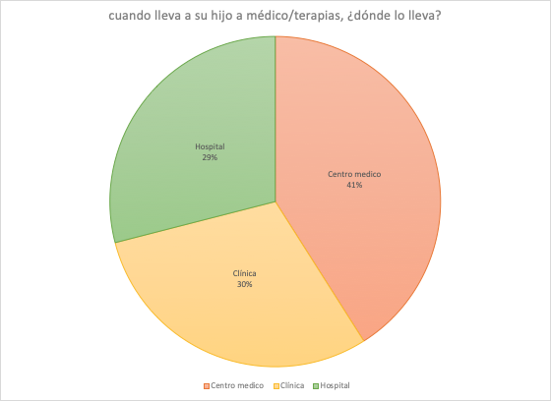
Existe una distribución relativamente homogénea, con motivo de buscar atención en salud en pacientes con trastornos de deglución , observándose una mayor tendencia a acudir a una consulta particular( centro médico).

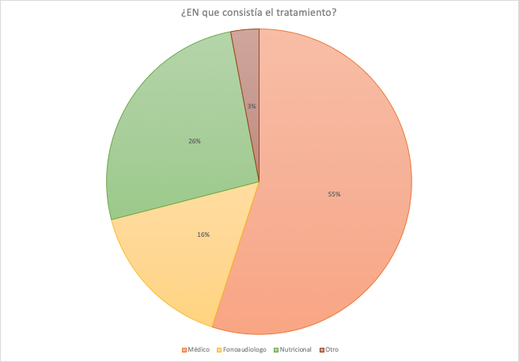
Existe una mayor tendencia a recibir un tratamiento médico en casi ⅔ de los encuestados, luego nutricional y finalmente terapia fonoaudiológica.
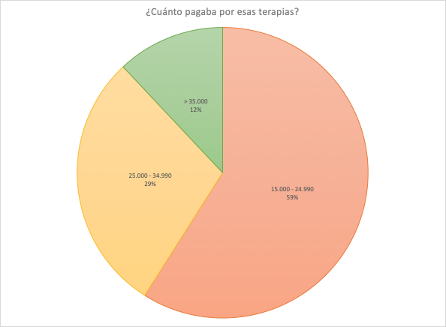
La mayoría de los encuestados , pagan en un 60% aprox entre $15.000 a $24.900.
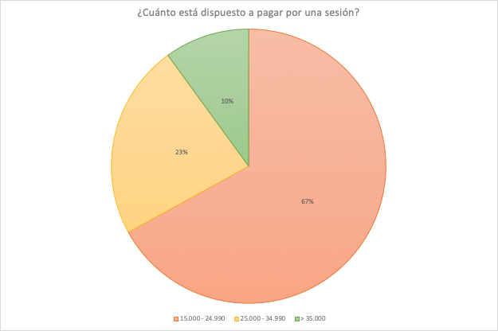
Casi un 70% de los encuestados tiene una disposición de pago del orden de $15.000-24.900.

15. Objetivos comerciales Q en T
Nuestro Q fue calculado según la prevalencia de los trastornos de deglución en las comunas del Gran Valparaíso, se estima que la carga de enfermedad es de 76.581 casos (8,05 % de población general), de los cuales consideramos que el 20% (15.316 pacientes) consultarán en CRED, dejando fuera FONASA A y B (4.550 pacientes) y (11.000 pacientes) que se atenderán en clínicos y hospitales de la región.

Q anual= 15.316, por lo que Q mensual= 1.276 → este Q será alcanzado en el mes 12 y para abarcarlo debemos atender de la siguiente manera:
5 días a la semana con 9 horas diarias de trabajo que semanalmente son 45 horas.
Con este horario se debe atender a 7 pacientes por hora, que son 56 pacientes diarios, 315 semanales, que me permite llegar a 1276 mensuales.

180 horas al mes | 1276 personas atendidas
45 horas semanales | 315 personas atendidas
9 horas diarias (1 de colación) | 56 personas atendidas
1 Hora | 7 personas atendidas

Q por mes: Crecimiento mensual para llegar Q total en 12 meses.
Los 1.276 se dividen en los 12 meses:

1276*1/12= 106
1276*2/12= 212
1276*3/12= 318
1276*4/12= 424
1276*5/12= 530
1276*6/12= 636
1276*7/12= 742
1276*8/12= 848
1276*9/12= 954
1276*10/12= 1,060
1276*11/12= 1,166
1276*12/12= 1,276

16. Matriz:

Línea 1  Consultas médicas | Prestación 1  Pediatría | Prestación 2  Neurología | Prestación 3 | Prestación  4 | Prestación 5
Línea 2  Consultas con otros profesionales de la salud | Fonoaudiología | Kinesiología | Psicología | Terapia  ocupacional | Nutrición
Línea 3  Odontología | Tratamiento de ortodoncia
Línea 4  Diágnostico instrumental | Videofluoroscopía

17. Atributos

Atributos procedimientos diagnósticos:

❖ Videofluoroscopia
● Atributo: Evaluación instrumental y objetiva de la deglución.
● Especificaciones técnicas:
- Duración: 1 hora
- Paciente se sentará junto al equipo de rayos X y deberá ingerir 3 consistencias de alimento en el siguiente orden, semisólido, líquido y sólido. Recibirá 3 bocados de cada una.
- El alimento estará mezclado con un contraste para visualizarlo en el equipo de rayos X.
- El fonoaudiólogo será el profesional a cargo de mezclar el alimento con el contraste y de entregarlo al paciente. El examen se divide en dos etapas. La primera es la fase oral, donde el fonoaudiólogo observa si el paciente es capaz de formar bolo alimenticio cohesivo de manera eficiente y propulsarlo de la parte anterior de la boca hacia la parte posterior. La segunda etapa es la fase faríngea, en la que se busca que el usuario gatille reflejo de deglución en un tiempo apropiado con movimientos peristálticos faríngeos eficientes y adecuada protección de la vía aérea.
- Radiólogo utilizará el equipo de rayos X durante la evaluación.

❖ Atención Neurológica
● Atributo: Evaluación clínica de la deglución.
● Especificaciones técnicas:
- Duración: 1 hora
- El neurólogo realizará un exámen neurológico general y centrará su evaluación en gatillar el reflejo de deglución y verificar una alteración en está área.

❖ Atención Pediátrica
● Atributo: Evaluación clínica de la deglución
● Especificaciones técnicas:
- Duración: 1 hora
- El pediatra evaluará los hitos del desarrollo psicomotor, su crecimiento, relación peso-talla, detectar la presencia de reflejos primitivos o patológicos, incluyendo orales y de alimentación y analizar la respuesta sensorial a estímulos ambientales.

Atributos de servicios multidisciplinarios de salud:

❖ Atención fonoaudiológica
● Atributo: Rehabilitación movimientos orales para la deglución.
● Especificaciones técnicas:
- Duración 1 hora en box de fonoaudiología
- Utilización de técnicas pasivas con masajes y/o temperaturas para activar o relajar orbicular de los labios, buccinador, músculos extrínsecos e intrínsecos de la lengua, elevador y tensor del velo del paladar, músculos faríngeos y laríngeos.
- Uso de técnicas activas con posturas y movimientos orales propios de la deglución como protrusión de labios, elevación y succión de lengua en paladar, activación de reflejo de arcada y de reflejo de deglución.
- Las series de ejercicios de ambas técnicas comienzan con 3 repeticiones y se van aumentando gradualmente en cada sesión.
- El paciente debe practicar los ejercicios una vez al día.
❖ Atención de terapeuta Ocupacional
● Atributo: Rehabilitación en integración sensorial , estimulación gustativo- oral
● Especificaciones técnicas:
- Duración de 1 hora en el box de terapia ocupacional
- El terapeuta trabajará sobre desensibilizar la región perioral y la boca, abrir la boca a nuevas experiencias sensoriales, descubrir el mundo de los sabores, estimular habilidades funcionales de la boca como explorar, beber, masticar, deglutir y si es posible hablar.
-La primera sesión se identificara la alteración sensorial bucal y peribucal que tiene el paciente ( hiper /hipo sensibilidad)
- En cada sesión se realizará una metodología de desensibilización, estimulación oral y estimulación del gusto.
● Metodología de desensibilización: Desensibilizar la región perioral y la boca, donde se realizará un ritual de inicio en cada sesión, preparando la boca y regiones periféricas para la estimulación.
Ritual de inicio
1. Acercamiento hacia la boca: Primero empezamos tocando las estructuras peribucales con tacto firme (mejillas, mentón, labios,etc) con los dedos o con algún objeto (anillo de dentición). Pueden aparecer reflejos primitivos (succión, búsqueda) que irán desapareciendo con la desensibilización.
2- En la boca: Se utiliza un cepillo suave para que el usuario comience a sentir estímulos en sus dientes y en las partes blandas de la boca (lengua). Se comienza por los dientes incisivos progresando hacia los molares conforme el paciente se relaje y permita una mayor apertura de la boca, mostrando especial cuidado con los usuarios que tienen reflejo de mordida.
● Metodología en estimulación oral
• “Cepillado”: Se utiliza el cepillo de dientes para seguir estimulando las estructuras bucales (tomar conciencia de la presencia de los dientes, la lengua).
• Promover el cierre de la boca y la deglución: Suministrar unas gotas de líquido amargo (zumo de naranja o de limón) en la lengua y facilitar el cierre de la boca con el dedo índice o el pulgar sobre el mentón y el tercer dedo en la base de la lengua. Si la deglución no se produce de forma automática se estimulará presionando la base de la lengua con el tercer dedo de nuestra mano.
• Control del babeo: Si se consigue de forma progresiva que el paciente aprenda a cerrar la boca y tragar, se reducirá la emisión de saliva.
• Se promoverá la masticación con sacos de mascar rellenos de algún alimento llamativo, con cucharas de silicona, mordedores, pelotas con relieve.
• La postura del niño será en sedestación y con la cabeza alineada (nunca con el cuello en extensión para evitar atragantamientos y aspiraciones)

● Metodología estimulación del gusto: Se utilizaran los objetos de la estimulación oral (mordedores,cucharas,etc) se impregnaran de sabores distintos que abran el horizonte sensorial del paciente. El descubrimiento de sabores se asocia a los olores e incluso a los colores de los alimentos que el usuario está probando, por lo que mientras el usuario está probando un sabor (ejemplo: frutilla), se utiliza el dispensador de aromas de frutilla y el disco de luz que sera rojo como la frutilla.

❖ Atención kinesiológica
● Atributo: Rehabilitación kinesiológica en alteraciones de deglución.
● Especificaciones técnicas:
- Duración de 1 hora en el box de kinesiología y se procederá:
- Activar musculatura de mímica facial, realizando 3 series de 15 repeticiones de abrir y cerrar la boca y descansar 1 minuto entre cada serie. Deberá repetir diariamente el ejercicio, una vez al día. Además se realizará electroestimulación en grupos musculares específicos que se encuentren atrofiados, utilizando el equipo de EMS , durante 10 minutos.
- Tracción cervical a través de collar cervical, se mantendrá durante 15 minutos.
- Relajación de musculatura hipertrofiada a través de masajes por 10 minutos y se le enseñara al paciente y acompañante a realizar la maniobra en círculos con presión moderada hasta sentir menor resistencia del músculo facial involucrado.

❖ Atención psicológica
● Atributo: Evaluación psicológica
● Especificaciones técnicas:
- Duración de 1 hora en box de psicología
- El psicólogo centrará su atención en el desarrollo psicosocial del niño, evaluando su integración con el medio.
- El psicólogo o psicóloga realizará determinadas preguntas para poder hacer un informe con los datos obtenidos. Se realizan preguntas abiertas en las cuales el entrevistado generará unas respuestas más amplias y las preguntas cerradas darán lugar a respuestas más concretas.
- Lo habitual es citar a la madre, el padre y a los menores por separado, en diferentes días.
- La entrevista psicológica suele estar estructurada de la siguiente forma:
- En primer lugar, se comienza por una presentación de la persona que va a entrevistar, nombre, cargo, objetivos de la entrevista, etc.
- Una breve introducción sobre la metodología a utilizar, la duración de la sesión, el tipo de herramientas (tests) que utilizará.
- El psicólogo debe asegurarle al paciente, que toda la información que se le va a proporcionar es del todo confidencial para así asegurar una mayor tranquilidad.

❖ Atención odontológica
● Atributo: Tratamiento de ortodoncia
● Especificaciones técnicas:
- Duración 1 hora por sesión.
- Incluye una primera consulta de evaluación, luego una segunda visita para instalación de aparatos, 12 controles mensuales y finalmente una consulta de retiro y contención final.
❖ Atención nutricional
● Atributo: Tratamiento nutricional
● Especificaciones técnicas:
- Duración 1 hora la sesión.
- Se seguirá lo indicado por el médico en cuanto a la consistencia del alimento, se preparará una minuta diaria con los alimentos indicados y los prohibidos para que el paciente siga en su casa. Se medirá con un tallímetro de pared, se pesará con una pesa arca seca y calculará el IMC, peso/talla2, en cada consulta, para corroborar que el paciente mantenga un adecuado IMC. Se calculara su gasto metabólico basal a través de la fórmula estándar nutricional, para determinar el total de calorías que debe consumir según su talla , peso y edad

18. Precios

Para determinar cuáles serán los precios de nuestros servicios utilizaremos el método de promedio de mercado, el cual fija utilizando un límite superior y un límite inferior.
El límite superior se estima en relación al promedio de los precios de nuestros competidores en los servicios iguales o similares a los nuestros:
- $25.000 la atención de nutricionista, kinesiólogo fonoaudiólogo, psicólogo y terapeuta ocupacional.
- $40.000 prestaciones médicas de neurología y pediatría.
- Entre $800.000 y $1.000.000 el tratamiento odontológico
Los precios presentados son referenciales de clínica ciudad del mar, clínica reñaca e integramedica viña del mar.
- 67.000 videofluoroscopia teniendo como referencia Clínica Alemana.

El límite inferior está dado por el costo variable mix de nuestros servicios, que fue calculado en $49.750.

Lo anterior nos indica entre qué límites movernos y nos permite elegir nuestra estrategia de comercialización.

Los precios para usuarios que tengan como previsión isapre o particular serán:
Nombre prestación | Precio prestación
Pediatra | $35.000
Fonoaudiología | $20.000
Videofluoroscopía | $55.000
Kinesiología | $20.000
Terapia ocupacional | $20.000
Nutricionista | $20.000
Ortodoncista | $800.000
Psicología | $20.000
Neurólogo | $35.000

19. Plaza
El centro contará con un solo punto de venta/atención, que es donde estará ubicado, pero se tendrá varios puntos de recolección minoristas mediante convenios con clínicas, hospitales, centro de maternidad, escuelas de educación especial y centros de neurorrehabilitación para que usuarios con problemas de deglución sean derivados al centro. El incentivo para las clínicas y hospitales será que cuenten con un servicio completo de atención en esta área, ya que ambas instituciones cuentan equipos que atienden en el momento de la hospitalización pero luego los controles y visitas son esporádicas y especiadas en el tiempo, mientras que para los centros de maternidad, escuelas de educación especial y centros de neurorehabilitación será una derivación mutua de usuarios. Además se contará con atención a usuarios con Fonasa libre elección, Isapres y Capredena que permitirá que los pacientes tengan reembolsos y facilidades de pago, mediante el copago. Por último, se realizarán convenios con empresas como bancos, caja de compensación y armada donde los trabajadores de éstas contarán con un 15 % de descuento en la atención de ellos o familiares directos al atenderse en nuestro centro.
Los prestadores de los diversos servicios del centro también actuarán como recolectores, principalmente los médicos, debido a que luego de su evaluación, deben determinar las prestaciones que el usuario debe realizar y con qué profesionales, derivándolos a los servicios del mismo centro.
Los convenios con clínicas y hospitales se realizarán directamente con los servicios que tendrán pacientes con problemas de deglución como neurorehabilitación pediátrica y de adulto y maternidad.
Los convenios con centros de maternidad, escuelas de educación especial y neurorehabilitación deben ser directamente con sus directores.
Los convenios con Fonasa, Isapres, caja de compensación, bancos y armada serán realizados con sus gerentes.

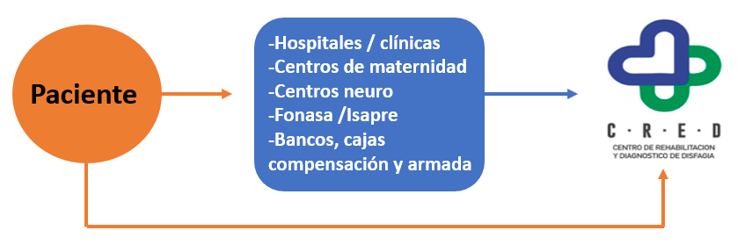

Todos los minoristas son intermediarios que recolectarán usuarios para el centro pero el punto de atención será uno solo, por lo que la estructura del canal será larga y angosta.

20. Promoción:
Se utilizará páginas web y sociales como fuentes secundarias de distribución y comunicación tales como: propia página web del centro, Facebook e Instagram, generando un marketing directo con mensajes informativos sobre los tipos de problemas de deglución, las causas de estas alteraciones y la importancia de un tratamiento oportuno, multidisciplinario y especializado. Es un medio de comunicación que tiene una baja inversión considerando que llega a una amplia audiencia y que la distribución es diaria, con mensajes dinámicos que muestran resultados reales, sin embargo, tiene una condición voluntaria, es decir, que el usuario debe decidir ponerle atención y solicitar más información en fuentes primarias como medio telefónico o presencial en el mismo centro.
Mediante esta misma fuente se promoverán los convenios existentes con clínicas, hospitales, centros de maternidad, de neurorehabilitación, caja de compensación, armada y bancos, además de la atención para particulares, afiliados a fonasa e isapre.

Se utilizará como estrategia que “el paciente se recoja (yo me recojo)” mediante promociones directas a los clientes y por lo tanto los vendedores que tendremos son los que estarán tras los teléfonos, pagina web y redes sociales que deben dar a conocer las prestaciones del centro y facilitar la llegada de la información a los clientes.

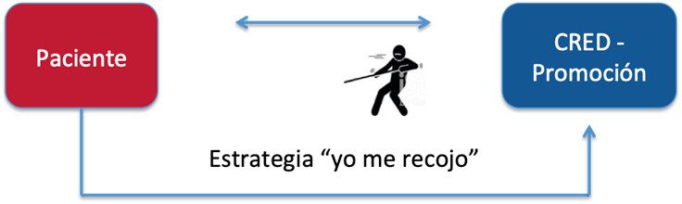

Por otro lado, mediante los convenios que tendremos con las diversas instituciones de salud y otras, serán ellos los que deriven o incentiven a pacientes para que, en caso de necesitarlo, vayan a evaluación y terapia al centro CRED, lo que nos lleva a una segunda estrategia de atracción de los usuarios, que será “yo recojo al paciente”, para ello necesitaremos vendedores que tengan buena presentación, dicción y capacidad de venta, ya que deben ir directamente a estas instituciones a realizar y mantener estos convenios.

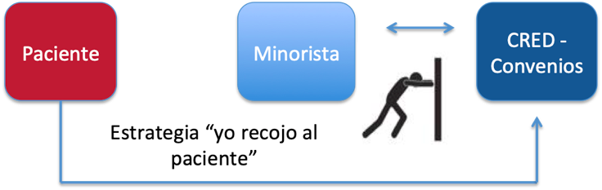

21. Planta

Ubicación de las oficinas y el centro CRED:
Calle 8 Norte Alt. 800, Viña del Mar, Chile.

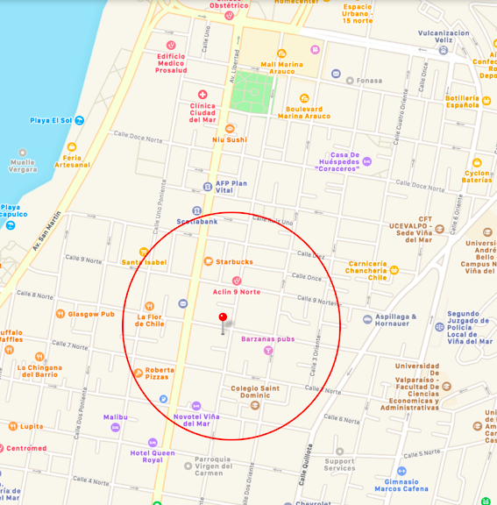

La razones para ubicar la empresa en esta zona son básicamente cercanía a locomoción colectiva (Av. Libertad), cercanía al centro de la ciudad y al Metro Tren (Estación Viña del Mar), esto le permite a nuestros clientes acceder fácilmente a los diferentes medios de locomoción, para desplazarse hacia y desde CRED.
Además la ubicación cuenta con ciertos atributos como cercanía a centros médicos de especialidad, clínicas interdisciplinarias y dentales.

22. Plano

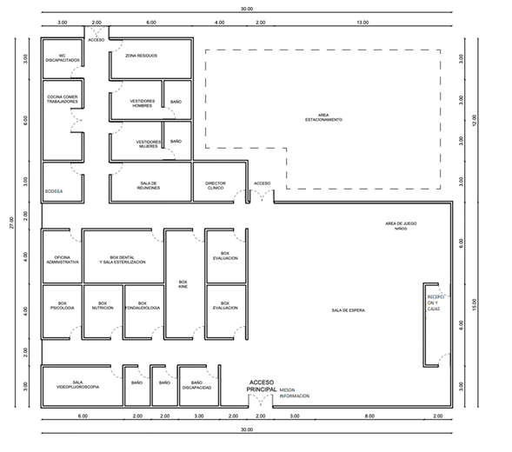

Superficie total : 810 mts2
Superficie construida: 582 mts2

23. Tecnología

- Box evaluación instrumental videofluoroscopia:
- Equipo de rayos con fluoroscopia: La fluoroscopia es una forma de diagnóstico radiológico que a través de rayos X y con la ayuda de un medio de contraste, permite visualizar el área de interés. Es un estudio de las estructuras del cuerpo en movimiento.

- Sala plomada:
- Paredes
- Ventanas
- Puerta.
- Suelo.
- Techo.

- Protección personal:
- Collar de plomo.
- Delantal de plomo.
- Lentes plomados.
- Guantes plomados.

- Medio de contraste.
- Sulfato de bario.

- Box kinesiológico:
- Goniómetro protector cervical: Permite evaluación objetiva del rango articular cervical.
- Twin stim (TENS + EMS): Combina las modalidades de electroestimulación transcutánea (TENS) con la modalidad de electroestimulación muscular (EMS).
- Distractor cervical: Permite realizar distracción cervical mantenida. Es el único modelo en el mercado que permite controlar la inclinación de cabeza.

- Box nutricionista:
- Balanza con tallimetro para adulto.
- Caliper: Permite realizar medición objetiva de porcentaje de grasa.
- Balanza con tallimetro pediátrica.
- Balanza geriátrica.

- Box fonoaudiológico:
- Saturometro de O2 portátil pediátrico y adulto.

- Box odontológico:
- Sillón dental.
- Alambres twist-flex 3 hilos.
- Arcos NiTi superelastico rectangular.
- Arcos NiTi superelastico redondo.
- Elástico intraoral medium y heavy.
- Bracket cerámico amora unitario.
- Brackets metálico ophro unitario.

- Box neurológico:
- Balanza con tallimetro para adulto.
- Balanza con tallimetro pediátrica.

- Box pediátrico:
- Balanza con tallimetro para adulto.
- Balanza con tallimetro pediátrica.
- Balanza para lactante.

- Box odontológico:
- Sillón dental.
- Alambres twist-flex 3 hilos.
- Arcos NiTi superelastico rectangular.
- Arcos NiTi superelastico redondo.
- Elástico intraoral medium y heavy.
- Bracket cerámico amora unitario.
- Brackets metálico ophro unitario.
- Bandeja dental
- Autoclave
- Maquina selladora
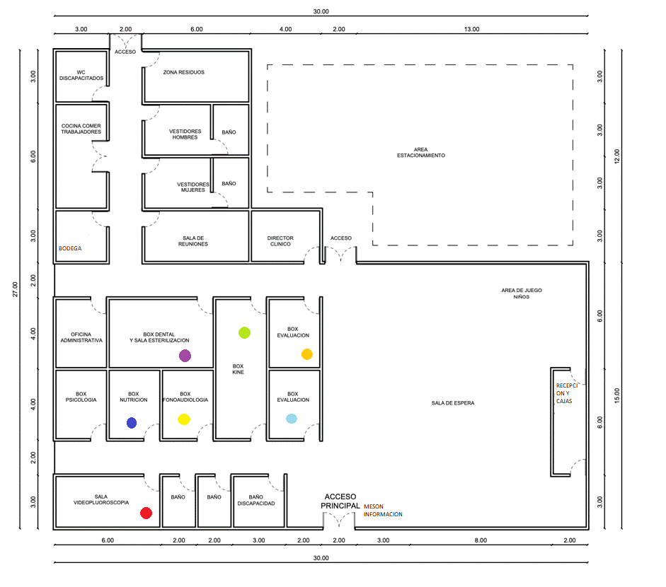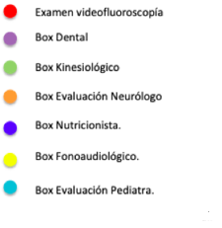

- Implementos de escritorio:
- 10 escritorios de oficina.
- 16 sillas ejecutivas.
- 1 Escritorio de recepción.
- 1 Mesón para caja
- 15 Sillas sala de espera.

- Implementos tecnológicos
- 10 computadores Hp de escritorio.
- 5 impresoras.
- 2 TV LG smart tv.

- Implementos ambiente:
- Aire acondicionado
- Juegos niños

24. Procesos:
Logística de entrada: En la fecha establecida, los insumos serán entregados al centro CRED por cada proveedor de acuerdo a la orden de compra realizada previamente.
El encargado de bodega tendrá que recibir dicha orden, verificando que lleguen los productos de manera óptima, llevando un registro de cada orden de compra y despacho que recibe. Una vez que se verifica que todos los insumos pedidos llegaron, el encargado de bodega deberá separar los insumos de acuerdo con la solicitud de cada departamento.
Los insumos de escritorio y baños serán ordenados y almacenados en bodega, hasta que el encargado de administración pida dichos insumos.
Los insumos médicos serán seleccionados y repartidos por el encargado a cada profesional, el cual deberá llevar un registro de lo recibido al igual que el encargado de bodega, deberá llevar un registro de los insumos entregados.
Una vez que cada profesional tiene los insumos en su poder, deberán administrar estos durante el mes.

Proceso de transformación: El profesional que trabaje en el box donde se realizarán las videofluoroscopia, se vestirá con los implementos de protección personal plomada, luego recibirá compotas, galletas, sulfato de bario, cucharas y vasos desechables, además de guantes, mascarillas, bajalenguas.
Al entrar el paciente al box, además de utilizar los implementos de protección radiológica, el profesional deberá utilizar guantes y mascarilla, donde deberá cubrir con bario un poco de agua, compota y galletas, el usuario deberá comerlos para que se pueda realizar el estudio de deglución. Una vez terminado el proceso, el profesional deberá desechar guantes, mascarilla, y bajalenguas al recipiente de metal gris señalizado como “sólidos asimilables a domiciliarios”.
Los alimentos, vasos y cucharas, que contienen bario deberán ser desechados en recipiente de color amarillo señalizado y escrito “residuos radiactivos de baja intensidad”

Los profesionales que trabajen en box médico, neurológico, kinesiológico, fonoaudiológico, nutricional y de terapia ocupacional recibirán sabanillas, bajalenguas, guantes y mascarillas. Al recibir las sabanillas, cada profesional deberá instalar éstas en cada una de las camillas, cuando entra un paciente este se recostara o sentara (según sea el caso), al finalizar la atención de cada profesional, se deberá cortar la sabanilla y se desechara en el recipiente de metal señalizado como ““sólidos asimilables a domiciliarios” ubicado en cada box. Asimismo, guantes, mascarillas y bajalengua deberán ser usados por profesional al comienzo de cada atención, al finalizar deberán desecharlos en el mismo recipiente anterior de metal ubicado en cada box.

Por otro lado, profesional que trabaje en el box de odontología además de recibir guantes, mascarillas, recibirá algodón, gasas, jeringas los cuales al ser usados por pacientes deberá desecharlos en el recipientes, tales como, color amarillo señalizado como “residuos especiales” (gasas o algodón con sangre) y recipiente de color rojo “residuos peligrosos” (jeringas).Para los utensilios no desechables, el asistente de ortodoncista deberá llevar éstos a sala de esterilización.
Sillones, equipos, salivero, desinfectar entre cada paciente.

Logística de salida: Dentro del centro CRED se generarán residuos especiales, peligrosos, radiactivos de baja intensidad y sólidos asimilables a domiciliarios.

Cada box tendrá un recipiente para poder destinar los residuos que se encuentran en la categoría de “sólidos asimilables a domiciliarios”, estos serán retirados por personal de aseo y se trasladarán al área de almacenamiento de residuos.
Estos residuos serán retirados tres veces por semana por los encargados de la recolección municipal.
Sin embargo, dentro del box de odontología y donde se realizará el examen de video fluoroscopia, se encontrarán recipientes portátiles destinados a residuos especiales, peligrosos y radioactivos de baja intensidad.
El profesional encargado de realizar la videofluoroscopia y el ortodoncista deberán desechar los diferentes residuos (de acuerdo con su categoría) en los recipientes portátiles señalizados que se encontrarán en box odontológico y videofluoroscopia, ya sea apósitos con sangre, elementos cortopunzantes o líquidos residuales generados por equipos Rx.
Al finalizar la jornada, personal de aseo (capacitado para manejar estos residuos) se encargará de recolectar cada recipiente y trasladarlo al área de almacenamiento de estos, el cual contará con contenedores para las diferentes categorías de residuos, los que estarán separados y señalizados.
Cada 48 horas una empresa externa con autorización sanitaria retirará estos residuos del centro, asimismo, el personal de CRED, encargado del área de mantenimiento de residuos del centro, llevará un registro que cuente con fecha, volumen y tipo de residuo que fue eliminado, el cual estará a disposición de la autoridad sanitaria.

25. Mantención

Items | Preventivo | Reactivo | Costo anual
Videofluoroscopia | Garantía un año X |  | $ 600.000
Sillón dental | X |  | $600.000
TV, computadores | Garantía un año X |  | $ 1.500.000
Total: |  |  | $ 2.700.000

26. Programación de producción:

Director médico: Debe ser responsable en el cumplimiento de sus objetivos de trabajo, puntual en sus horarios, oportuno para la entrega de información a los demás profesionales y empático con los demás trabajadores.
El cargo consiste en fiscalizar:
● Puntualidad de los profesionales clínicos y administrativos.
● Orden en la toma de horas de los usuarios.
● Claridad en la entrega de información a usuarios.
● Comprobar que la atención clínica sea realizada de manera puntual y con la duración apropiada.

Director centro: Será el encargado de reemplazar a alguno de los directores en caso de ausencias, en la toma de decisiones y funciones anteriormente mencionadas.
Este cargo será ocupado por un miembro de la sociedad asignado.

27. Perfil de cargos

A. Director del Centro

Conocimientos | Profesional de salud, con postgrado en gestión;  Ingeniero comercial con conocimiento de gestión en salud.
Habilidades | Negociación  Comunicación  Solución de problemas  Alta capacidad de trabajo  Determinación de soluciones y alternativas
Actitudes | Responsabilidad  Servicio  Cultura de trabajo  Optimismo  Proactivo
Valores | Honestidad  Liderazgo  Rectitud  Empatía  Seguridad en efectividad de tto.  Excelencia en sus servicios  Compromiso en la atención

B. Director Administrativo

Conocimientos | Ingeniero comercial, administrador de empresas, profesional de salud con estudios en gestión.
Habilidades | Negociación  Comunicación  Solución de problemas  Alta capacidad de trabajo  Determinación de soluciones y alternativas  Manejo financiero
Actitudes | Responsabilidad  Servicio  Cultura de trabajo  Optimismo  Proactivo
Valores | Honestidad  Liderazgo  Rectitud  Empatía  Seguridad en efectividad de tto.  Excelencia en sus servicios  Compromiso en la atención

C. Director médico

Conocimientos | Profesional de salud, con postgrado en gestión.
Habilidades | Negociación  Comunicación  Solución de problemas  Alta capacidad de trabajo  Determinación de soluciones y alternativas  Gestión de recursos humanos
Actitudes | Responsabilidad  Servicio  Cultura de trabajo  Optimismo  Proactivo
Valores | Honestidad  Liderazgo  Rectitud  Empatía  Seguridad en efectividad de tto.  Excelencia en sus servicios  Compromiso en la atención

D. Pediatra

Conocimientos | Médico cirujano, con especialidad certificada de pediatría
Habilidades | Diagnóstico y manejo de patologías relativas a trastornos de deglución en pacientes pediátricos
Actitudes | Responsabilidad  Servicio  Cultura de trabajo  Optimismo  Proactivo  Adecuada relación médico paciente
Valores | Honestidad  Liderazgo  Amabilidad  Rectitud  Empatía  Seguridad en efectividad de tto.  Excelencia en sus servicios  Compromiso en la atención

E. Neurólogo

Conocimientos | Médico cirujano , con especialidad certificada de neurología
Habilidades | Diagnóstico y manejo de patologías relativas a trastornos de deglución en pacientes.
Actitudes | Responsabilidad  Servicio  Cultura de trabajo  Optimismo  Proactivo  Adecuada relación médico paciente
Valores | Honestidad  Liderazgo  Amabilidad  Rectitud  Empatía  Seguridad en efectividad de tto.  Excelencia en sus servicios  Compromiso en la atención

F. Radiólogo

Conocimientos | Médico cirujano , con especialidad certificada de radiología
Habilidades | Manejo e interpretación de equipo de videofluoroscopia
Actitudes | Responsabilidad  Servicio  Cultura de trabajo  Optimismo  Proactivo  Adecuada relación médico paciente
Valores | Honestidad  Liderazgo  Amabilidad  Rectitud  Empatía  Seguridad en efectividad de tto.  Excelencia en sus servicios  Compromiso en la atención

G. Ortodoncista

Conocimientos | Cirujano Dentista, con especialidad certificada de Ortodoncia
Habilidades | Diagnóstico y manejo de patología orofacial que se beneficie de tratamiento odontológico de ortodoncia.
Actitudes | Responsabilidad  Servicio  Cultura de trabajo  Optimismo  Proactivo  Adecuada relación con el paciente
Valores | Honestidad  Liderazgo  Amabilidad  Rectitud  Empatía  Seguridad en efectividad de tto.  Excelencia en sus servicios  Compromiso en la atención

I. Kinesiólogo

Conocimientos | Kinesiólogo con capacitación en neurorehabilitación
Habilidades | Rehabilitación de pacientes con dismotilidad y/o trastorno neurológico
Actitudes | Responsabilidad  Servicio  Cultura de trabajo  Optimismo  Proactivo  Adecuada relación con el paciente  Tolerancia a la frustración
Valores | Honestidad  Liderazgo  Amabilidad  Rectitud  Empatía  Seguridad en efectividad de tto.  Excelencia en sus servicios  Compromiso en la atención

J. Fonoaudiólogo

Conocimientos | Fonoaudiologo con capacitación en trastornos de deglución
Habilidades | Rehabilitación de pacientes con trastornos de deglución
Actitudes | Responsabilidad  Servicio  Cultura de trabajo  Optimismo  Proactivo  Adecuada relación con el paciente  tolerancia a la frustración
Valores | Honestidad  Liderazgo  Amabilidad  Rectitud  Empatía  Seguridad en efectividad de tto.  Excelencia en sus servicios  Compromiso en la atención

K. Terapeuta ocupacional

Conocimientos | Terapeuta ocupacional con capacitación en trastornos de deglución
Habilidades | Rehabilitación de pacientes con trastornos de deglución
Actitudes | Responsabilidad  Servicio  Cultura de trabajo  Optimismo  Proactivo  Adecuada relación con el paciente  Tolerancia a la frustración.
Valores | Honestidad  Liderazgo  Amabilidad  Rectitud  Empatía  Seguridad en efectividad tto.  Excelencia en sus servicios  Compromiso en la atención

L. Psicólogo

Conocimientos | Psicólogo clínico
Habilidades | Rehabilitación de pacientes con trastornos de deglución y manejo de familiares y/o tutores.
Actitudes | Responsabilidad  Servicio  Cultura de trabajo  Optimismo  Proactivo  Adecuada relación con el paciente
Valores | Honestidad  Liderazgo  Amabilidad  Rectitud  Empatía  Seguridad en efectividad de tto.  Excelencia en sus servicios  Compromiso en la atención

M. Nutricionista

Conocimientos | Nutricionista clinico
Habilidades | Manejo nutricional en pacientes con trastornos de deglución
Actitudes | Responsabilidad  Servicio  Cultura de trabajo  Optimismo  Proactivo  Adecuada relación con el paciente
Valores | Honestidad  Liderazgo  Amabilidad  Rectitud  Empatía  Seguridad en efectividad de tto.  Excelencia en sus servicios  Compromiso en la atención

N. Asistente dental (a)

Conocimientos | Técnico asistente dental
Habilidades | Comunicación  Solución de problemas  trabajo en equipo
Actitudes | Proactividad  Diálogo  Responsabilidad
Valores | Seguridad en efectividad de tto.  Excelencia en sus servicios  Compromiso en la atención  Honestidad

O. Secretario (a)

Conocimientos | Secretaria(o) de instituto educativo técnico
Habilidades | Comunicación  Solución de problemas
Actitudes | Proactividad  Diálogo  Responsabilidad
Valores | Seguridad en efectividad de tto.  Excelencia en sus servicios  Compromiso en la atención  Honestidad

P. Guardia de seguridad

Conocimientos | Certificación para guardia de seguridad
Habilidades | Comunicación  Solución de problemas  trabajo en equipo
Actitudes | Proactividad  Diálogo  Responsabilidad
Valores | Seguridad en efectividad de tto.  Excelencia en sus servicios  Compromiso en la atención  Honestidad

Q. Bodeguero (a)

Conocimientos | técnico de administración
Habilidades | Comunicación  Solución de problemas
Actitudes | Proactividad  Diálogo  Responsabilidad
Valores | Seguridad en efectividad de tto.  Excelencia en sus servicios  Compromiso en la atención  Honestidad
28. Remuneraciones

Personal | Sueldo bruto mensual
Director Médico | 1.000.000
Director de administración | 1.000.000
Secretarias (2) | $500.000 c/u
Guardias (2) | $400.000 c/u
Encargado de bodega | $700.000

Profesional | Sueldo bruto mensual
Pediatra | $3.200.000 bruto
Neurólogo | $3.200.000 bruto
Radiólogo | 3.200.000 bruto
Ortodoncista | $2.400.000 bruto
Asistente dental | $600.000
Nutricionista | $1.600.000 bruto
Kinesiólogo | $1.600.000 bruto
Terapeuta Ocupacional | $1.600.000 bruto
Fonoaudiólogo | $1.600.000 bruto
Psicólogo | $ 1.600.000 bruto
total mensual | 27.100.000

29. Organigrama
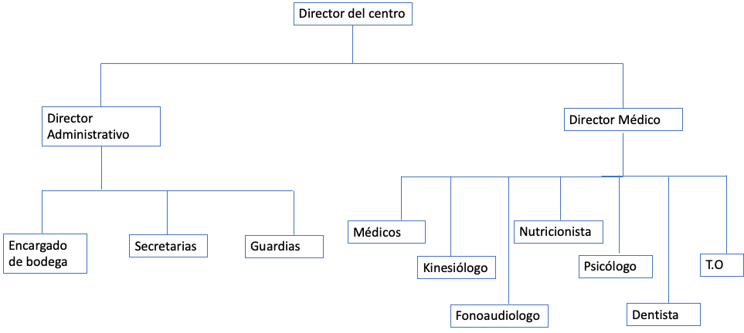

30. Q en t:
Q anual= 15.316, por lo que Q mensual= 1.276 → este Q será alcanzado en el mes 12 y para abarcarlo debemos atender de la siguiente manera:
5 días a la semana con 9 horas diarias de trabajo que semanalmente son 45 horas.
Con este horario se debe atender a 7 pacientes por hora, que son 56 pacientes diarios, 315 semanales, que me permite llegar a 1276 mensuales.

180 horas al mes | 1276 personas atendidas
45 horas semanales | 315 personas atendidas
9 horas diarias (1 de colación) | 56 personas atendidas
1 Hora | 7 personas atendidas

Q por mes: Crecimiento mensual para llegar Q total en 12 meses.
Los 1.276 se dividen en los 12 meses

1276*1/12= 106.00
1276*2/12= 212.00
1276*3/12= 318.00
1276*4/12= 424.00
1276*5/12= 530.00
1276*6/12= 636.00
1276*7/12= 742.00
1276*8/12= 848.00
1276*9/12= 954.00
1276*10/12= 1,060
1276*11/12= 1,166
1276*12/12= 1,276

31. Determinación de flujos mensual

Nombre prestación | % | Precio prestación | Costo variable
Pediatra | 15 % | $35.000 | $149
Fonoaudiología | 15 % | $20.000 | $177
Videofluoroscopía | 15 % | $55.000 | $1.235
Kinesiología | 8 % | $20.000 | $129
Terapia ocupacional | 8 % | $20.000 | $157
Nutricionista | 9 % | $20.000 | $129
Ortodoncista | 10 % | $800.000 | $494.396
Psicología | 5 % | $20.000 | $450
Neurólogo | 15 % | $35.000 | $149
total |  | $1.025.000 | $ 496.971

Precio mix = 15% x 35.000 + 15% x 20.000 + 15% x 55.000 + 8% x 20.000 + 8% x 20.000 + 9% x 20.000 + 10% x 800.000 + 5% x 20.000 + 15% x 35.000 =
Precio mix = 5,250+ 3000+ 8250+ 1600+1600+q800+80000+1000+5250 =
Precio mix = 107.750

Cvu mix = 15% x 149 + 15% x 177 + 15% x 1235+ 8%x 129 + 8% x 157 + 9%x 129 + 10% x 494.369 + 5% x 450 + 15% x 149=

Cvu = 22,3 + 26,5 + 185,3 + 10,3 + 12,6 + 11,6 + 49437 + 22,5 + 22,3=
Cvu mix= 49.750

31.1 Determinación de flujos positivos

 | Ingresos (Q mensual *P) | precio mix | total ingresos
mes 1 | 106 | 107.750 | 11.421.500
mes 2 | 212 | 107.750 | 22.843.000
mes 3 | 318 | 107.750 | 34.264.500
mes 4 | 424 | 107.750 | 45.686.000
mes 5 | 530 | 107.750 | 57.107.500
mes 6 | 636 | 107.750 | 68.529.000
mes 7 | 742 | 107.750 | 79.950.500
mes 8 | 848 | 107.750 | 91.372.000
mes 9 | 954 | 107.750 | 102.793.500
mes 10 | 1,060 | 107.750 | 114.215.000
mes 11 | 1,166 | 107.750 | 125.636.500
mes 12 | 1,276 | 107.750 | 137.489.000
Total AÑO 1 |  |  | 891.308.000

Total ingresos año 2 y más | 137.489 x 12 meses = 1.649.868.000

31.2 Determinación de flujos negativos

31.2.1 Costos variables unitarios x (Q en T)

 | Q | cv mix | total costos variables
mes 1 | 106 | 49.750 | 5.273.500
mes 2 | 212 | 49.750 | 10.547.000
mes 3 | 318 | 49.750 | 15.820.500
mes 4 | 424 | 49.750 | 21.094.000
mes 5 | 530 | 49.750 | 26.367.500
mes 6 | 636 | 49.750 | 31.641.000
mes 7 | 742 | 49.750 | 36.914.500
mes 8 | 848 | 49.750 | 42.188.000
mes 9 | 954 | 49.750 | 47.461.500
mes 10 | 1.060 | 49.750 | 52.735.000
mes 11 | 1.166 | 49.750 | 58.008.500
mes 12 | 1.276 | 49.750 | 63.481.000
total año 1 |  |  | 411.532.000

Total costos variables año 2 y más | 63.481.000 x 12= 761.772.000

31.2.2 Costos fijos totales

Dentro de los costos fijos se consideran los gastos generales (luz, agua), personal de aseo, servicio técnico, mantención de elementos eléctricos, sueldos de profesionales administrativos y clínicos, internet, cable, utensilios de escritorio, baño y boxs, marketing, retiro de residuos biológicos, entre otros.

Luz
$ x mes | $1.000.000

Agua
Valor por mes | $200.000

Internet, TV cable y Teléfono
$ x mes | $150.000

Empresa externa de aseo
lim chile $ metro cuadrado/mes | $1.500.000
Recolección de residuos biológicos | $70.000

Mantención infraestructura + equipos médicos (sillón -VFC)
Mensual | $200.000

Empresa soporte informático (PC-TV) y software clínico
12 uf /mes | $1.500.000

Insumos de escritorio, boxs y baños
$ x mes aprox | $500.000

Marketing
$ x mes aprox | $2.750.000 (2% ingreso anual)

Transbank
Mensual | $40.000

Licencias médicas/odontológicas
Mensual | $4.200

Arriendo
Mensual | $4.500.000

Total mensual 12.414.200

Remuneraciones:
Personal | Sueldo bruto mensual
Director Médico | 2.000.000
Director de administración | 2.000.000
Secretarias (2) | $500.000 c/u
Guardias (2) | $400.000 c/u
Encargado de bodega | $700.000

Profesional | Sueldo bruto mensual
Pediatra | $3.200.000
Neurólogo | $3.200.000
Radiólogo | 3.200.000
Ortodoncista | $2.400.000
Asistente dental | $600.000
Nutricionista | $1.600.000
Kinesiólogo | $1.600.000
Terapeuta Ocupacional | $1.600.000
Fonoaudiólogo | $1.600.000
Psicólogo | $ 1.600.000
total mensual | 27.100.000

Costos fijos totales mensuales | 39.514.200

31.2.3 Costo variable mix + costos fijos = costo total
 | CVu + | Costo Fijo | = Costo total
Mes 1 | 5.273.500 | 39.514.200 | 44.787.700
mes 2 | 10.547.000 | 39.514.200 | 50.061.200
mes 3 | 15.820.500 | 39.514.200 | 55.334.700
mes 4 | 21.094.000 | 39.514.200 | 60.608.200
mes 5 | 26.367.500 | 39.514.200 | 65.881.700
mes 6 | 31.641.000 | 39.514.200 | 71.155.200
mes 7 | 36.914.500 | 39.514.200 | 76.428.700
mes 8 | 42.188.000 | 39.514.200 | 81.702.200
mes 9 | 47.461.500 | 39.514.200 | 86.975.700
mes 10 | 52.735.000 | 39.514.200 | 92.249.200
mes 11 | 58.008.500 | 39.514.200 | 97.522.700
mes 12 | 63.481.000 | 39.514.200 | 102.995.200

32. Determinación de punto de equilibrio:
Con los datos obtenidos anterior es posible calcular el punto de equilibrio de la siguiente manera:
CF + UT
Qe mix= _______________
(Pmix - Cvumix)

Qe mix= 39,514,200 - 0
_______________ =
(107.750 - 49.750)

Qe mix= 681
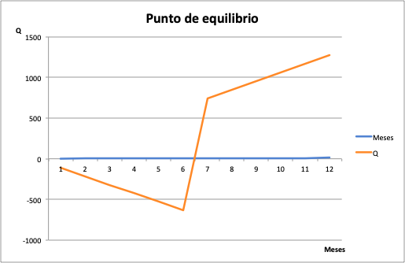

Considerando el crecimiento de Q durante el primer año, el punto de equilibrio será alcanzado en el 7º mes.

33. Inversión inicial
33.1 Activos fijos

Activos fijos | Valor
Equipo rayos | $22.950.000
Collar de Plomo | $39.900
Delantal Plomado | $99.990
Lentes de plomo | $105.800
Guantes plomados | $135.890
Protección plomada sala de rayos X | 899.550
4 Camilla | $400.000
4 Colchonetas MAT | $40.000
Goniómetro Baseline® Protractor® cervical | $45.000
Twin Stim® 2° Edición (TENS +EMS) | $44.990
Distractor cervical TracCollar® | $89.900
Pelota Cando® erizo 8 cm | $3.500
2 Balanza con tallímetro niño y adulto | $711.980
Balanza con tallimetro neonatal y pediátrico | $229.990
Caliper pliegues cutáneos | $19.900
Balanza geriátrica | $980.000
Saturómetro de O2 | $22.491
2 Mesa niño con dos sillas | $74.000
2 Cojines sensoriales | $14.000
Sillon dental | $10.796.500
2 Martillo de reflejo | $9.980
10 Computador HP de escritorio | $2.783.900
5 impresoras | $262.950
2 TV LG smart tv | $499.980
10 escritorios oficina | $699.900
16 silla ejecutiva | $879.840
15 sillas sala de espera | $500.000
Mesón información | $723.490
Mesón recepción y cajas | $1.065.050
Aire acondicionado (10) | $400.000 c/u
Juegos niños | $1.500.000
Bandeja dental (24) | $108.720
Autoclave | $2.000.000
maquina selladora | $400.000
Total | 53.137.191

33.2 Capital de trabajo:

 | Ingresos - Costos totales | Diferencia ingreso costos totales
mes 1 | 11.421.500 - 44.787.700 | -33.366.200
mes 2 | 22.843.000 - 50.061.200 | -27.218.200
mes 3 | 34.264.500 - 55.334.700 | -21.070.200
mes 4 | 45.686.000 - 60.608.200 | -14.922.200
mes 5 | 57.107.500 - 65.881.700 | -8.774.200
mes 6 | 68.529.000 - 71.155.200 | -2.626.200
mes 7 | 79.950.500 - 76.428.700 | 3.521.800
mes 8 | 91.372.000 -81.702.200 | 9.669.800
mes 9 | 102.793.500 - 86.975.700 | 15.817.800
mes 10 | 114.215.000 - 92.249.200 | 21.965.800
mes 11 | 125.636.500 - 97.522.700 | 28.113.800
mes 12 | 137.489.000 - 102.995.200 | 34.493.800

Suma de los déficit de los primeros meses → 107.977.200
33.3 Activos transitorios

Trámites | Presupuesto
Inauguración | $5.000.000
Patentes municipales | $75.000 → sociedad x 2  $160.000 -->Centro de salud x 2  2 veces al año, enero y julio.
Arquitecto | $3.500.000--> Permiso municipal para que edificio funcione como centro de salud
Permiso sanitario | 0,5 de capital inicial→ 8.828.460
Abogado | 1.500.000→ Escrituras y publicación en diario oficial.
Inscripción de marca y dominio | 1.000.000 también lo hace abogado pero cobra aparte.
Notaria | 150.000
Remodelación | 95.000.000
Capacitación IAAS - esterilización | 240.000
Imed instalación | 117.600
Total | 115.806.060

33.4 Total inversión inicial

Activos Fijos + | Capital de trabajo + | Activos transitorios = | Total
53.137.191 + | 107.977.200 + | 115.806.060 = | 276.920.451

34. Anualización de los flujos

34.1 Cálculo de TIR para cada año - Determinación del horizonte del proyecto.

TIR AÑO 1 | -98%
TIR AÑO 2 | 6%
TIR AÑO 3 | 38%
TIR AÑO 4 | 52%
TIR AÑO 5 | 59%
TIR AÑO 6 | 62%
TIR AÑO 7 | 64%

El horizonte de nuestro estudio es de 6 años, debido a que hay una mínima variación de la TIR entre año 5 y 6, de 3 puntos.

34.2. Determinación de CAPM y calculo de VAN

B→ 1,01 en usa
Riesgo País = 159 puntos → 1,59% (100 puntos es 1%)
Beta chile→ 1,01*1,0159= 1,026
RF→ tasa de bono banco central a 10 años→ 3,16
RM - RF→6,94

CAPM= RF + BETA(Rm - Rf)=
CAPM= 3,16 + 1,026 * 6,94=
CAPM= 10,3
VAN= 915.061.205

35. Resumen VAN - TIR - CAPM

VAN | 915.061.205
TIR | 62%
CAPM | 10,3%

36. Sensibilización

 | VAN | TIR | CAPM
Optimista 10% + | 1.034.790.920 | 82% | 10,3%
Real | 915.061.205 | 62% | 10,3%
Pesimista 10% menos | 493.969.753 | 45% | 10,3%

37. ¿Que pides y que ofreces a los inversionistas?

Total inversión inicial= 276.920.451

 | Inversión | Patrimonio inicial
Equipo | 60% | 70%
Inversionista | 40% | 30%

37.1 Cláusulas inversión

Cláusula en caso de venta: Serán los socios los que tendrán prioridad de compra de la parte vendida.
Cláusula en caso de cierre: El valor de la liquidación será repartida de manera proporcional a la inversión realizada por los socios e inversionistas.

38. Escalabilidad

 |  | Mercado
 |  | Actual | Nuevo
Producto | Nuevo | Cirugías  Venta de insumos para estimulación sensorial en alteraciones de deglución a usuarios.
 | Actual

Referencias
Barbié Rubiera, A., Marcos Plasencia, L., & Aguilera Martinez, Y. (2009). Barbié Rubiera. Recuperado 24 julio, 2019, de http://www.medisur.sld.cu/index.php/medisur/rt/printerFriendly/440/983
Biblioteca del Congreso Nacional. SIIT. (s.f.). Indicadores socio-demográficos y económicos Región de Valparaíso. Recuperado 22 mayo, 2019, de https://www.bcn.cl/siit/nuestropais/region5/indica.htm
Departamento de estadísticas e información de salud. (s.f.). Egresos Hospitalarios - DEIS. Recuperado 4 septiembre, 2019, de http://www.deis.cl/estadisticas-egresoshospitalarios/
Garcia, E., & Bach, L. (s.f.). Preferencias y aversiones alimentarias. Recuperado 24 julio, 2019, de https://studylib.es/doc/5371330/preferencias-y-aversiones-alimentarias
Gobierno de Chile. (2015, 11 marzo). Página no encontrada - Superintendencia de Salud - Gobierno de Chile. Recuperado 8 octubre, 2019, de http://www.supersalud.gob.cl/normativa/668/articles-12715
Hernández Eslava, J K.Fernand, T R.Vollmer, V. (2016, 1 julio). Pediatric feeding problems: A field of application in behavior analysis. Recuperado 24 julio, 2019, de https://www.sciencedirect.com/science/article/pii/S2007152316300179
Instituto Nacional de Estadísticas. (s.f.). Valparaíso. Recuperado 24 mayo, 2019, de https://regiones.ine.cl/valparaiso/inicio/valpara%C3%ADso
Kerzner, Milano, C. MacLean, Berall, Stuart and Chatoor, B. K. W. G. S. I. (s.f.). Manejo de dificultades en la alimentación en niños - Artículos - IntraMed. Recuperado 22 julio, 2019, de https://www.intramed.net/contenidover.asp?contenidoid=86640
Matamala Santibañez, P. E. D. R. O. (2015). No encontrado - Ministerio de Salud - Gobierno de Chile. Recuperado 24 agosto, 2019, de https://www.minsal.cl/wp-content/uploads/2015/09/Dr.-Matamala-ALTERACIONES-DE-LA-DEGLUCIÓN-EN-EL-ADULTO-MAYOR

39. ANEXOS

Anexo 1
Documentación obligatoria para el funcionamiento de CRED.

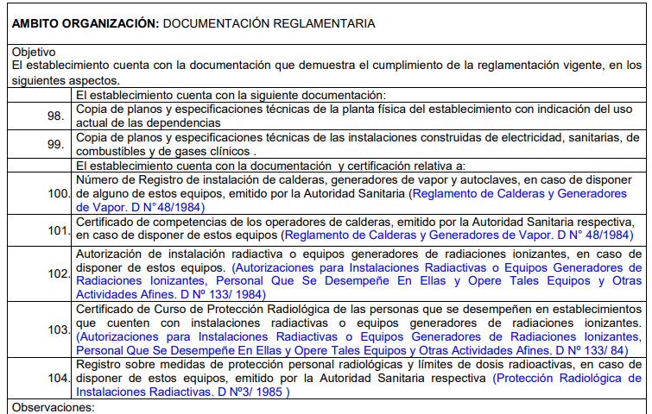

Anexo 2: Encuesta

ENCUESTA USUARIOS
1- Su atención médica y la de su familia es en:

___ Clínica
___ Centro medico
___ Hospital

2- ¿Tiene algún familiar que ha presentado problemas de alimentación?

___ Si
___ No

3- Ante problemas de alimentación ¿a que profesionales acudiría?

___ Medico
___ Fonoaudiólogo
___ Nutricionista
___ Odontólogo
___ Terapeuta ocupacional
___ kinesiólogo
___ Otro ¿cuál?________________________

4- ¿Cuánto estaría dispuesto a pagar por una sesión de intervención de alimenrtación?

___ 15.000 – 24.990
___ 25.000- 34.990
___ 35.000- 44.990
___ 45.000 o más.

5- Marque a que profesionales ha asistido su hijo(a) durante el último año

___ Médico especialista pediatra
___ Neurólogo infantil
___ Fonoaudiólogo
___ Kinesiólogo
___ Terapeuta ocupacional
___ Nutricionista
___ Dentista
___ Otro ¿cuál? __________________________

6- Marque a que profesionales ha asistido usted durante el último año:

___ Médico
___ Neurólogo infantil
___ Fonoaudiólogo
___ Kinesiólogo
___ Terapeuta ocupacional
___ Nutricionista
___ Dentista
___ Otro ¿cuál? __________________________

7- Marque a que profesionales han asistido sus padres durante el último año

___ Médico especialista pediatra
___ Neurólogo infantil
___ Fonoaudiólogo
___ Kinesiólogo
___ Terapeuta ocupacional
___ Nutricionista
___ Dentista
___ Otro ¿cuál? __________________________

8- ¿conoce el examen de videofluoroscopia?
___ Si
___ No

9- ¿ha asistido a algún taller/ charla de manejo del paciente con problemas de alimentación?
___ Si
___ No

10- ¿Qué previsión tiene?

___ Isapre
___ Fonasa
___ Particular
___ Otra ¿Cuál? ______________________

